臺北市政府政風處
105年「廉清人Action!」影片徵選活動簡章

- 競賽宗旨
在創作及拍攝影片過程中潛移默化瞭解廉政內涵，及宣傳推廣2017臺北世界大學運動會(下稱世大運)射箭項目，作品強調正向、豐富、品質之核心價值，藉由影片直觀視覺向民眾傳遞包含「有溫度的臺北」、廉政與世大運射箭項目等概念。
- 指導單位：臺北市政府、法務部廉政署
- 主辦單位：臺北市政府政風處(下稱政風處)。
- 參賽資格
- 凡喜愛短片、微電影的創作者，不限年齡、經歷皆可參加。
- 歡迎以個人或組隊報名參加，團隊成員至多8名，團隊代表人須為中華民國國籍身分，不限投稿件數。
- 競賽時程表
程序項目 | 時間 | 說明
作品收件 | 即日起至105年9月30日 | 收件至105年9月30日為止(郵寄採掛號方式，以郵戳為憑，逾期不予受理)，如採親送者請於105年9月30日下午5時前送達。
文件資格審查 | 105年10月3日至10月7日
評選 | 105年10月14日至11月11日 | 邀請專業人士評審。
網路人氣獎票選 | 105年10月14日至11月11日下午5時止
得獎名單公告 | 105年11月21日 | 得獎名單(含前五名、佳作4名、網路人氣獎1名、網路票選參與獎200名)公布於活動網站。
成果展示 | 105年11至12月 | 於活動網站及實體展覽中播放得獎作品。
頒獎 | 配合策展於12月3日至12月18日擇日舉行 | 擇期於剝皮寮歷史街區策展，依主辦單位通知為準。
【備註】
參賽者應於收件截止日前，按本簡章繳交「資料光碟5片」(皆含「繳交規格」內容之完整版、精華版與幕後花絮或創作理念說明)，並檢附「報名表」(附件3)、「著作權授權同意書」(附件4)、「個人資料蒐集同意書」(附件5)、「未滿20歲參賽同意書」(附件6)、「報名資料文件確認書」(附件7)等書面文件，裝入信封袋，並黏貼上「專用信封表」(附件2)後繳件。如上述資料有缺漏者，經主辦單位通知起5日內（通知日起算）未予補正者，視同放棄參賽資格。

- 作品規格說明
- 主題：以「有溫度的臺北」為主軸，包含廉政意象並結合世大運射箭項目之相關概念，影像作品以正向、生動活潑之劇情及拍攝手法為重。
- 類型：劇情、動畫、紀錄片等各種類型影片均可參賽。
- 數量：參賽影片燒錄於光碟(1式5份)，請自行備份，概不退還。
- 繳交規格：(需同時檢附以下項目，如不符規定、另片長未滿3分鐘或超過5分鐘30秒之作品，自動喪失參賽資格。)
  - 完整版：影片需為MP4格式，時間以3至5分鐘為限，解析度為1280X720(720P)以上規格，檔案大小不得大於1GB。
  - 精華版：剪輯片長30秒至1分鐘之短版精華影片。
  - 幕後花絮或創作理念說明：構思影片過程、拍攝影片心得、整體創作理念說明等，約30秒至1分鐘，不計入完整版影片長度。
- 自訂作品名稱，形式不限，光碟片上以油性筆標示作品名稱，但不得標示參賽者或團體名稱、姓名或任何足以辨識作者身分之符號或文字。
- 請下載「臺北市政府政風處」、「2017臺北世界大學運動會」LOGO檔(附件1)，並加註「廣告」字樣，置於影片結尾處。

- 評審方式及評分標準
- 文件資格審查
  - 檢查應附資料，資料不齊者，須限期補正，逾期恕不予受理。
  - 由主辦單位依「電影片分級處理辦法」及本活動之相關規定，對參賽作品內容是否符合本活動主題進行形式審核，並淘汰屬於限制級、輔導級，或具誹謗、人身攻擊之參賽作品。
- 評選
  - 資格審查後之作品由本處長官及影視創作相關專業人士擔任評審，選出得獎作品。
  - 另亦將作品置放活動網站由民眾票選出網路人氣獎，並於後續抽出網路票選參與獎200名。
- 評分標準：主題契合性(30％)、創意概念(30％)、劇情流暢度（20％）、拍攝技巧(15％)、幕後花絮或創作理念說明影片(5％)。

- 獎勵方式
  - 第一名新臺幣（下同）70,000元商品禮券，第二名60,000元商品禮券，第三名50,000元商品禮券，第四名40,000元商品禮券，第五名30,000元商品禮券，佳作10,000元商品禮券，網路人氣獎8,000元商品禮券，網路票選參與獎100元商品禮券。(另依各隊人數頒發獎狀)
  - 以上獎金（商品禮券）皆包含稅金。依中華民國稅法之規定，獎項所得應納入個人綜合所得稅申繳，得獎人須配合依主管機關公布之費率進行代扣。
  - 各類獎項得獎者屆時須出席頒獎典禮會場，憑身份證及得獎通知領取獎金（商品禮券）、獎狀。
  - 得獎者若為團隊，其獎金（商品禮券）領取方式由該團隊自行決定。主辦單位均不涉入獎金（商品禮券）分配處理事宜。

- 參賽者之權利義務
- 每位成員皆須簽署與繳交「個人資料蒐集同意書」(每人1張)。
- 若有未滿 20 歲者，均須簽署與繳交「未滿 20 歲參賽同意書」(每人1張)。
- 資料有缺失或品質不佳等情形者，主辦單位得通知限期補正(通知日起5日內)，逾期不補正或補正不全者，不予受理評審。
- 所有報名資料文件除須親筆簽名處外，可自由選擇以正楷書寫或以電腦繕打。
- 影片使用之音樂需有合法授權，不得有侵權等情形。
- 參賽作品須同意主辦單位有使用於公共宣傳之權利，並不得要求任何回饋。
- 得獎組別須配合主辦單位要求再次進行修改，直到主辦單位認可。(若評審要求調整影片內容以更符合需求，則須配合修改。)

- 其他注意事項
- 為確保得獎作品之水準，參選作品如未達評審標準者，獎項得予從缺或不足額錄取。另主辦單位有權更改各項獎金（商品禮券）、得獎名額及相關內容之權利。
- 除上述注意事項，若有未盡之處，主辦單位保留活動變更修改、終止、暫停之權利，修改訊息將於活動專頁上公布，不另行通知。

- 聯絡方式
聯絡人：陳小姐
電話：02-2720-8889轉6458
e-mail：m14119@mail.taipei.gov.tw

【附件1】

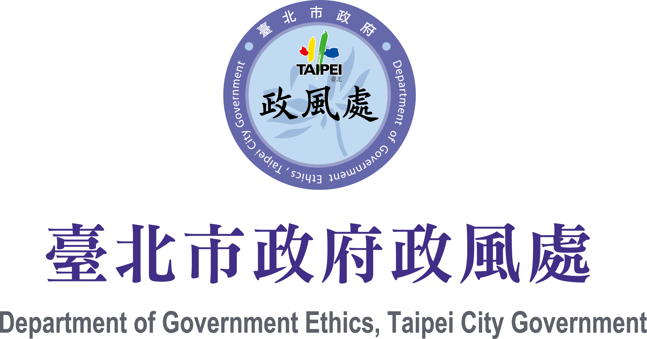

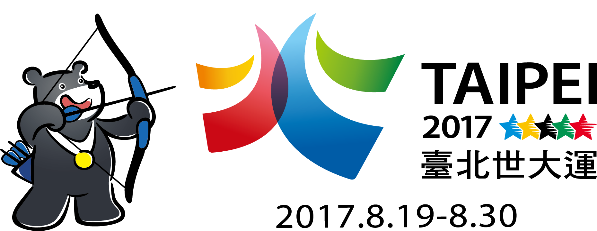

【附件2】【臺北市政府政風處105年「廉清人Action!」影片徵選活動】專用信封，此表請自行放大黏貼於自備之信封袋面
請貼足
「掛號」郵資
寄件者姓名： 聯絡電話：
地址：

TO：11008臺北市信義區市府路1號11樓西南區
臺北市政府政風處「廉清人Action!影片徵選活動」主辦單位 啟

聯絡人：陳小姐02-2720-8889轉6458

請將下列各表件依編號順序由上而下整理齊全，裝入信封袋內，參賽者請於105年9月30日(五)前，以掛號方式郵寄至主辦單位。
1.□影片光碟1式5份
2.□報名表(附件3)
3.□著作權授權同意書(附件4) (團隊每位成員皆須簽署)
4.□個人資料蒐集同意書(附件5)(團隊每位成員皆須簽署與繳交此同意書1人1張)
5.□未滿20歲參賽同意書(附件6)(團隊未滿20歲之成員皆須簽署與繳交此同意書1人1張)
6.□報名資料文件確認書(附件7)

注意事項：參賽者請限期完成寄送報名資料文件，如逾期或不符合規定未能按時繳交報名資料文件者，以自願放棄參賽資格論。

【附件3】報名表(團隊1份)
(本欄由主辦單位填寫)
報名編號：＿＿＿＿＿

【臺北市政府政風處105年「廉清人Action!」影片徵選活動】報名表
作品名稱：
參賽團隊名稱：
一、參賽者基本資料
團隊代表人 | 姓名 |  | 電子信箱
 | 手機 |  | 通訊地址
附註：團隊代表人為主辦單位發送活動通知及獎金（商品禮券）代收之主要對象。
第二聯絡人 | 姓名 |  | 電子信箱
 | 手機 |  | 通訊地址
(代表人)  身分證影本正面黏貼處 |  |  |  | (代表人)  身分證影本反面黏貼處
(第二聯絡人)  身分證影本正面黏貼處 |  |  |  | (第二聯絡人)  身分證影本反面黏貼處
個人或團隊簡介（100字內）
二、故事理念及創意說明（300字以內）

【附件4】著作權授權同意書(團隊1份)
(本欄由主辦單位填寫)
報名編號：＿＿＿＿＿

本人（本團隊）參加臺北市政府政風處舉辦之【105年「廉清人Action!」影片徵選活動】，除保證確實瞭解參賽規則及遵守評審之各項規定外，茲同意並授權下列事項：

一、主辦單位為推廣本次活動之後續宣傳等事宜，得將參賽作品及說明文字等各項資料，與得獎作品等資料，以任何形式重製、公開展示、編輯、利用或散布，運用於相關媒體如電視、報章雜誌、網際網路、展覽等公開播送、傳輸及散佈。
二、基於宣傳推廣參賽作品前提下，參賽者同意將參賽作品，委由主辦單位建立資料庫予以管理及宣傳使用。
三、參賽作品之著作財產權於得獎確定時即無償授權主辦單位使用並收藏，並同意簽署「著作權授權同意書」，供主辦單位得不限時間、次數、方式使用於各種典藏、推廣、借閱、公布、發行、重製、複製及公開展示播放、上網等及有為其他一切著作財產權利用行為之權利。
四、得獎之參賽作品著作權同意專屬授權主辦單位永久使用。
五、參賽作品為自行創作，絕無抄襲、盜用、冒名頂替或侵犯他人權益與著作權等情事，並未曾公開發表及未於市面上販售發行。若經檢舉或告發涉及著作權、專利權及其他智慧財產權等之侵害，將同意取消參賽資格，若有得獎亦同意繳還獎金（商品禮券），並自負相關法律責任。
六、本人同意遵守【臺北市政府政風處105年「廉清人Action!」影片徵選活動】簡章所列各項參賽規則及得獎配合事項。

此致
臺北市政府政風處

參賽者或團隊所有人親筆簽名_________________________________

中 華 民 國 105 年 月 日

【附件5】個人資料蒐集同意書(每人1份)
(本欄由主辦單位填寫)
報名編號：＿＿＿＿＿

作品名稱（授權標的）：
一、臺北市政府政風處(以下稱主辦單位)為【105年「廉清人Action!」影片徵選活動】及成果作品展等需求，必須取得參賽設計團隊的個人資料。在個人資料保護法及相關法令之規定下，主辦單位將依法蒐集、處理及利用參賽團隊的個人資料。
二、依據個人資料保護法，本同意書之目的係為保障參賽團隊的隱私權益，參賽團隊所提供與主辦單位之個人資料，將轉入主辦單位【105年「廉清人Action!」影片徵選活動】資料庫，受主辦單位妥善維護並僅於主辦單位管理、推廣與執行業務之合理範圍內使用。主辦單位將保護參賽團隊的個人資料並避免損及其權益。
三、依據「個人資料保護法」第8條，請參賽者詳讀下列主辦單位應行告知事項：
1.機關名稱：臺北市政府政風處。
2.蒐集目的：本活動蒐集個資目的在於進行參賽者管理、報名管理、活動期間身分確認、活動聯繫、網路刊登照片人物姓名、活動宣傳、頒獎及相關行政作業之用。
3.個人資料類別：含姓名、地址、出生年月日、電話、電子郵件、身分證影本、身分證號碼及其他得以直接或間接識別參賽設計團隊個人之資料。
4.個人資料利用期間：自本活動報名申請日起至蒐集目的消失為止。
5.個人資料利用地區：主辦單位所在地區執行業務所需，依中華民國法令得合法傳輸個人資料之地區。
6.個人資料利用對象：主辦單位內部及合作之公務與非公務機關。
7.個人資料利用方式：網際網路、電子郵件、書面及傳真，包含國際傳輸行為。
四、參賽者可自由選擇是否提供主辦單位參賽設計團隊的個人資料，惟參賽者不同意提供個人資料時，參賽者將無法參與前述蒐集目的的所列各項內容。

此致
臺北市政府政風處

立同意書人 參賽者姓名：
身分證字號：
戶籍地址：
聯絡電話：
（未滿20歲者需有法定代理人同意）
法定代理人簽名：

中 華 民 國 105 年 月 日

【附件6】未滿20歲參賽同意書(每人1份)
(本欄由主辦單位填寫)
報名編號：＿＿＿＿＿

因參賽者未滿20歲，經其法定代理人同意，得參與臺北市政府政風處舉辦之【105年「廉清人Action!」影片徵選活動】。

請黏貼法定代理人身分證影本正面 | 請黏貼法定代理人身分證影本反面
請黏貼參賽者身分證影本正面 | 請黏貼參賽者身分證影本反面

此致
臺北市政府政風處

立同意書人 法定代理人姓名：
身分證字號：
戶籍地址：
聯絡電話：

中 華 民 國 105 年 月 日

【附件7】報名資料文件確認書(團隊1份)
(本欄由主辦單位填寫)
報名編號：＿＿＿＿＿

作品名稱：
參賽團隊名稱：
參賽者/團隊所有成員姓名
1. | 2. |  | 3. |  | 4.
5. | 6. |  | 7. |  | 8.
寄出報名文件前，請先逐項確認下列資料
1、文件資料  (1)□報名表  (2)□著作權授權同意書  (3)□個人資料蒐集同意書  (4)□未滿20歲參賽同意書  (5)□報名資料文件確認書 |  |  | 2、光碟資料  □影片檔1式5份  (請確認檔案未毀損)
報名文件審核(以下欄位由主辦單位收件後進行填寫)
書面資料檢核 |  | 補正紀錄 |  | 書面審查結果
1、文件資料  □齊全  □補正第__________項  2、光碟資料  □已交  □未交 |  | □通知補正  (105年 月 日)  □已補正  □補正後資料仍不齊全  □逾期未補正 |  | □合格  □不合格原因：  □未於期限內補正完成  □資格不符
審查人員簽名：

105年 月 日

徵件主題說明
<緣起>
臺北市政府將於2017年8月19日至30日舉辦第29屆世界大學運動會(下稱世大運)，主軸以「包融」為核心，融合「創新、誠信、關懷」，成為幸福臺北的核心文化，期藉由賽會讓全民參與、營造全民運動風氣，城市永續發展，讓臺北市成為一個公開透明、公義平等且富涵文化氣息、關懷友善分享及健康安全的城市，一個更好的臺北。
為推廣世大運之射箭項目及「廉能政府與倫理社會」觀念，臺北市政府政風處規劃籌辦「有溫度的臺北」展演活動，透過展示廉政跨界結合世大運作品，增進民眾對於世大運射箭項目之瞭解及實際支持參賽選手，同時提升廉政參與意願，增加社會參與活動趣味性、知識性與廉政意象內涵，以達成深化民眾日常生活與廉政息息相關的認知。
<「廉政意象」概念說明>
「廉能政府與倫理社會」係從事廉政工作所希冀達成的願景，透過防貪、肅貪、再防貪等機制設計，方能建設廉潔家園及有效能的政府。而「廉政意象」即為希望建構與傳達的廉能概念，包括「核心思想」，主要係透過教育倡導誠信與反貪腐，推廣法治教育深入人心，例如公務員廉政倫理規範、陽光法案之財產申報法等，而廉政之「衛星思想」，則主要為軟性訴求之廉政概念延伸，諸如秩序、制度、乾淨、勇氣、信任、透明等相關元素，透過此些元素的背後內涵，形成追求廉政的全民共識。
臺北市的大家長─柯文哲市長所提出「開放政府、全民參與、公開透明」之施政理念，係達成廉能政府之必要條件，經由攤在陽光下檢視所有行政流程及內容，方能建構純淨及公平正義的政府平臺，提供民眾安心健康與宜居永續的城市。政府硬體設備的完善，才能支撐每個夢想的發芽與茁壯，亦即政府的施政過程，須要有監督的力量，確保每個環節的公開透明，增加民眾參與的管道，就可以降低弊端產生機率。藉由全民監督的方式，共同維護把關建設及施政品質，當看見不法情事或其他違法行為的勇於檢舉(臺北市廉政熱線1999轉1743、法務部廉政檢舉專線0800-286-586)，方可實現公平正義及確保彼此能擁有安心、放心的永續生活環境。
透過觀察體會生活中的廉政，如於公車站等車過程，恰好被路過車輛所掀起坑洞裡的水花濺到，後面所代表的可能是道路驗收不實，以及更深層的官商勾結遠因，可洞見日常生活係與廉政息息相關的概念，多一份關懷周遭社會環境的用心，意含著同時守護著自己與家人的生活安全無虞，邀請所有民眾共同重視生活中的廉政，處處皆與廉政作為相關，群體生活即代表無法置身事外，每個人的一舉一動，都可以為自己和他人帶來正面影響，與您攜手共創廉潔家園。
<「世大運射箭項目」概念說明>
臺北市政府將於2017年8月19日至30日舉辦第29屆世界大學運動會，世界大學運動會（Universiade）係由大學（University）及奧林匹亞（Olympiade）兩字結合而成，為國際大學運動總會（International University Sports Federation，FISU）主辦，提供大學生運動員參加的國際綜合性運動賽會。
射箭項目比賽日期訂於2017年8月20日至24日，競賽場館位於國立體育大學田徑場(桃園市龜山區文化一路250號)，練習場館亦選於國立體育大學射箭場。本次項目男子及女子組部分，包含個人反曲弓、個人複合弓、團體反曲弓、團體複合弓，團體組有團體反曲弓、團體複合弓。
射箭，其歷史可追朔到大約公元5萬年前，射箭就是借助弓的反彈力，在一定的距離內將箭射出，比賽準確性的一項運動。弓箭一直都是古代人們狩獵和參加戰爭的重要兵器，隨著火器的出現，弓箭淡出了狩獵與戰爭的舞台，但由於弓箭自身的健身娛樂競技等特點，又逐漸被發展成一種休閒娛樂的運動種類，受到廣大群眾的喜愛。射箭的奧運之路崎嶇而坎坷，早在1900年就列入奧運的比賽項目，由於種種原因，1924年至1968年間又被排除在外，直到1972年，國際奧會才將射箭運動正式列入奧林匹克比賽大綱。國際射箭總會，於1931年在波蘭成立，目前總部設在瑞士的洛桑。
射箭比賽勝負是以選手射中箭靶的分數計算，即命中箭靶的箭越靠近中心，所得分數越高成績也就越好。反曲弓項目比賽距離為70公尺，複合弓項目比賽距離為50公尺。另外，射箭比賽中，選手應在時限內射完規定的箭支，在時限前或後射出的箭均視為脫靶。比賽中的個人賽、團體賽和混雙團體賽均有參賽選手人數的限制，個人賽每隊每項目最多3名選手參賽；團體賽則只有預賽中排名前16名的隊伍可以進入淘汰賽及決賽；而混雙團體賽則依照各參賽隊中個人資格賽中成績，挑選成績最佳的一名男選手和一名女選手組成，再從參賽國中依序選出前16名隊伍參賽。
射箭選手小故事：射箭重視手感及內在情緒之平穩度，透過練習射箭能培養毅力、專注力及穩定性。射箭隊則主要係依教練風格不同，而有不同帶領模式，如日前訪問2015年光州世界大學運動會臺灣女子射箭代表隊倪大智教練，則十分重視在技巧的反覆訓練，依選手特質不同亦給予不同教導，惟訓練時間皆須要非常長，方能讓選手擁有角度、細膩度與機械化之穩定度。故其隊裡學員，不同其他一般國高中學生的生活，國中開始無論平假日，每天皆須練習射箭，且練習時間很長，倪教練相信惟透過反覆練習，才能獲得賽場上的好成績。
<「有溫度的臺北」概念說明>
「有溫度的臺北」主要欲傳達臺北市是一個擁有秩序、制度的城市，同時富含文化溫暖的底蘊，新舊交融之際而不變的，是對「夢想實踐之想望」，惟須透過完善的「硬體」設備(即廉能政府支撐純淨、公平正義的舞臺)，加上全民「軟體」支援(即熱情支持不同年齡層的夢想)，方能使城市有溫度及成為一個更好的臺北，期透過本活動，邀請民眾共同打造「讓夢想獲得熱情支持！一個有溫度的臺北、溫暖有序的城市」願景。
夢想實踐之想望，有賴於純淨及公平正義的舞臺，並同時須包含「前臺」與「後臺」意象，前臺是日常熟知或可直接觀察的結果呈現，諸如繪本作品、唱跳表演、成果影片等，內容豐富、光鮮亮麗的成果展示，帶給我們視覺、聽覺等感官享受；後臺則是平常我們看不見或是不會特別重視的努力過程，例如從概念發想、雛型產生、走向確認、編排演練、心力投入、情緒轉化等創作歷程，這些都是我們容易忽略與遺忘的後臺故事，故「有溫度的臺北」舞臺呈現，希望能將前臺與後臺一起展示在民眾的眼前，「知其然，更知其所以然」，「看不見的，不代表不存在」─我們希望讓看不見的，能真正被看見。
透過展示不同年齡層的夢想，藉以讓參觀作品的民眾實際體會、體驗整個夢想實踐的過程，引發彼此的共鳴與同理，亦或於參觀同時反思自身最初的夢想(對興趣或單純追求的熱情堅持，諸如成為運動員、藝術家、歌手、老師、科學家等)，重燃勇敢追夢的熱情及築夢踏實的堅持，再次呼應活動主軸「城市‧因人而有溫度；夢想‧因支持而有熱度」，邀請全民共同建構「讓夢想獲得熱情支持！一個有溫度的臺北、溫暖有序的城市」。

臺北市是一個擁有秩序、制度的城市，同時富含文化溫暖的底蘊，新舊交融之際而不變的，是對於夢想實踐之想望，惟須要透過完善的「硬體」設備(即廉能政府支撐純淨、公平正義的舞臺)，加上全民的「軟體」支援(即熱情支持不同年齡層的夢想)，方能使城市有溫度及成為一個更好的臺北，期透過本活動，邀請民眾共同打造「讓夢想獲得熱情支持！一個有溫度的臺北、溫暖有序的城市」願景。

